Міністерство освіти і науки України

Національний технічний університет

«Дніпровська політехніка»



**Лабораторна робота № 3**

Створення об’єкту тестування

З дисципліни “Аналіз програмного забезпечення”

Виконав: Cтудент

гр. 124-21-ск-1

Бантюк Ігор Ігорович

Дніпро – 2023

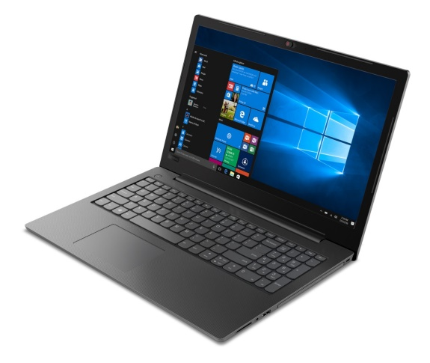Тестовий приклад — це тестовий артефакт, суть якого полягає у певній кількості дій та/або умов, необхідних для перевірки працездатності програмної системи, що розробляється.

Об’єкт тестування: Ноутбук

Мета тестування: Перевірка правильності запуску та вимкнення ноутбука.

Створимо тест-кейси:

|  |  |
| --- | --- |
| Тест-кейс ID | 1 |
| Пріоритет | Високий |
| Передумови | Ноутбук знаходиться вимкненим або в режимі сну. |
| Назва тесту | Запуск ноутбука |
| № | Кроки тесту |
| 1 | Натискання кнопки включення ноутбука. |
| 2 | Перевірити чи, ноутбук успішно запускається, і на екрані з'являється початковий екран або логотип виробника. |

|  |  |
| --- | --- |
| Тест-кейс ID | 2 |
| Пріоритет | Високий |
| Передумови | Ноутбук успішно запущено. |
| Назва тесту | Перевірка роботи клавіатури і миші |
| № | Кроки тесту |
| 1 | Перевірити, чи працює клавіатура і миша |

|  |  |
| --- | --- |
| Тест-кейс ID | 3 |
| Пріоритет | Високий |
| Передумови | Ноутбук знаходиться включеним |
| Назва тесту | Завантаження операційної системи |
| № | Кроки тесту |
| 1 | Перевірка процесу завантаження операційної системи |

|  |  |
| --- | --- |
| Тест-кейс ID | 4 |
| Пріоритет | Високий |
| Передумови | Ноутбук успішно запущено |
| Назва тесту | Вимкнення ноутбука |
| № | Кроки тесту |
| 1 | Натискання кнопки вимкнення ноутбука або виконання відповідного вимкнення через операційну систему. |

|  |  |
| --- | --- |
| Тест-кейс ID | 5 |
| Пріоритет | Середній |
| Передумови | Ноутбук включено та підключено до акумулятора. |
| Назва тесту | Перевірка стану акумулятора |
| № | Кроки тесту |
| 1 | Перевірити, як ноутбук реагує на підключення та відключення від мережі живлення |

|  |  |
| --- | --- |
| Тест-кейс ID | 6 |
| Пріоритет | Середній |
| Передумови | Ноутбук включено та підключено до акумулятора. |
| Назва тесту | Перевірка роботи підключених пристроїв |
| № | Кроки тесту |
| 1 | Підключіть зовнішні пристрої (наприклад, USB-флеш-накопичувач, зовнішню мишу або клавіатуру). |
| 2 | Перевірте, чи ноутбук правильно виявляє та працює з підключеними пристроями. |

|  |  |
| --- | --- |
| Тест-кейс ID | 7 |
| Пріоритет | Низький |
| Передумови | Ноутбук успішно запущено |
| Назва тесту | Перевірка роботи веб-камери та мікрофона |
| № | Кроки тесту |
| 1 | Запустіть програму для відеовикликів або користування веб-камерою та мікрофоном |
| 2 | Перевірте, чи ноутбук правильно виявляє та використовує веб-камеру та мікрофон. |

|  |  |
| --- | --- |
| Тест-кейс ID | 8 |
| Пріоритет | Середній |
| Передумови | Ноутбук успішно запущено. |
| Назва тесту | Перевірка роботи безпровідного з'єднання |
| № | Кроки тесту |
| 1 | Підключіться до безпровідної мережі Wi-Fi або Bluetooth. |
| 2 | Перевірити швидкість передачі даних та стабільність безпровідного з'єднання. |

|  |  |
| --- | --- |
| Тест-кейс ID | 9 |
| Пріоритет | Середній |
| Передумови | Ноутбук успішно запущено та не перегрівається. |
| Назва тесту | Перевірка роботи системи охолодження |
| № | Кроки тесту |
| 1 | Запустіть високонавантажене програмне забезпечення або відеоігри для тестування системи охолодження. |
| 2 | Перевити температуру процесора та шум системи охолодження. |

|  |  |
| --- | --- |
| Тест-кейс ID | 10 |
| Пріоритет | Низький |
| Передумови | Наявність активного інтернет-з'єднання. |
| Назва тесту | Оновлення програмного забезпечення |
| № | Кроки тесту |
| 1 | Перевірте можливість оновлення операційної системи та драйверів ноутбука. |
| 2 | Виконайте процес оновлення та перезапуску системи. |

|  |  |
| --- | --- |
| Тест-кейс ID | 11 |
| Пріоритет | Низький |
| Передумови | Наявність активного інтернет-з'єднання. |
| Назва тесту | Оновлення програмного забезпечення |
| № | Кроки тесту |
| 1 | Перевірте можливість оновлення операційної системи та драйверів ноутбука. |
| 2 | Виконайте процес оновлення та перезапуску системи. |

Це є загальним прикладом тестування для ноутбука. Реальні випадки тестування можуть включати додаткові аспекти в залежності від конкретного ноутбука та вимог користувача.